

软件工程课内实验

2021/2022(1)



课程设计 查勘车管理系统的需求提取

学生组号 第四小组
小组成员 王击宇、崔宇新、刘联想
学生班级 软工 01
任课教师 江 颉
提交日期 2021年11月15日

计算机科学与技术学院

查勘车管理系统的需求提取

- 项目需求概述
车险理赔的首要环节为现场查勘定损，在理赔流程中现场查勘是事故处理的起点和基础工作，查勘车是查勘人员的核心交通工具。随着保险公司的发展，查勘车的数量日益增多，管理查勘车的难度和成本也日益增大，因此急需一个科学统一管理车辆的解决方案。
- 术语表
查勘车：查勘车是查勘人员的核心交通工具。
查勘定损： 根据汽车构造原理，通过科学、系统的专业化检查、测试与勘测手段，对汽车碰撞与事故现场进行综合分析。
业务：一次定损过程
派车单：出车的依据，写明出车所需信息，经相关部门审核后生效
保养：汽车保养是指定期对汽车相关部分进行检查、清洁、补给、润滑、调整或更换某些零件的预防性工作,又称汽车维护。
维修：汽车维修是汽车维护和修理的泛称。就是对出现故障的汽车通过技术手段排查，找出故障原因，并采取一定措施使其排除故障并恢复达到一定的性能和安全标准
派修单：车辆维修/保养的依据，写明维修明细，经相关部门审核后生效
违规：交通违法是指车辆驾驶人、行人、乘车人以及与道路交通活动有关的单位和个人，违反了《中华人民共和国道路交通安全法》及相关的法律、法规以及相关交通管理规章的行为，需要扣除行驶分以及罚款。
行车日志：记录了一次出车的全过程，包括行车轨迹、驾驶员等信息。
出车：查勘员驾驶查勘车去往定损地点。

（3）用例图
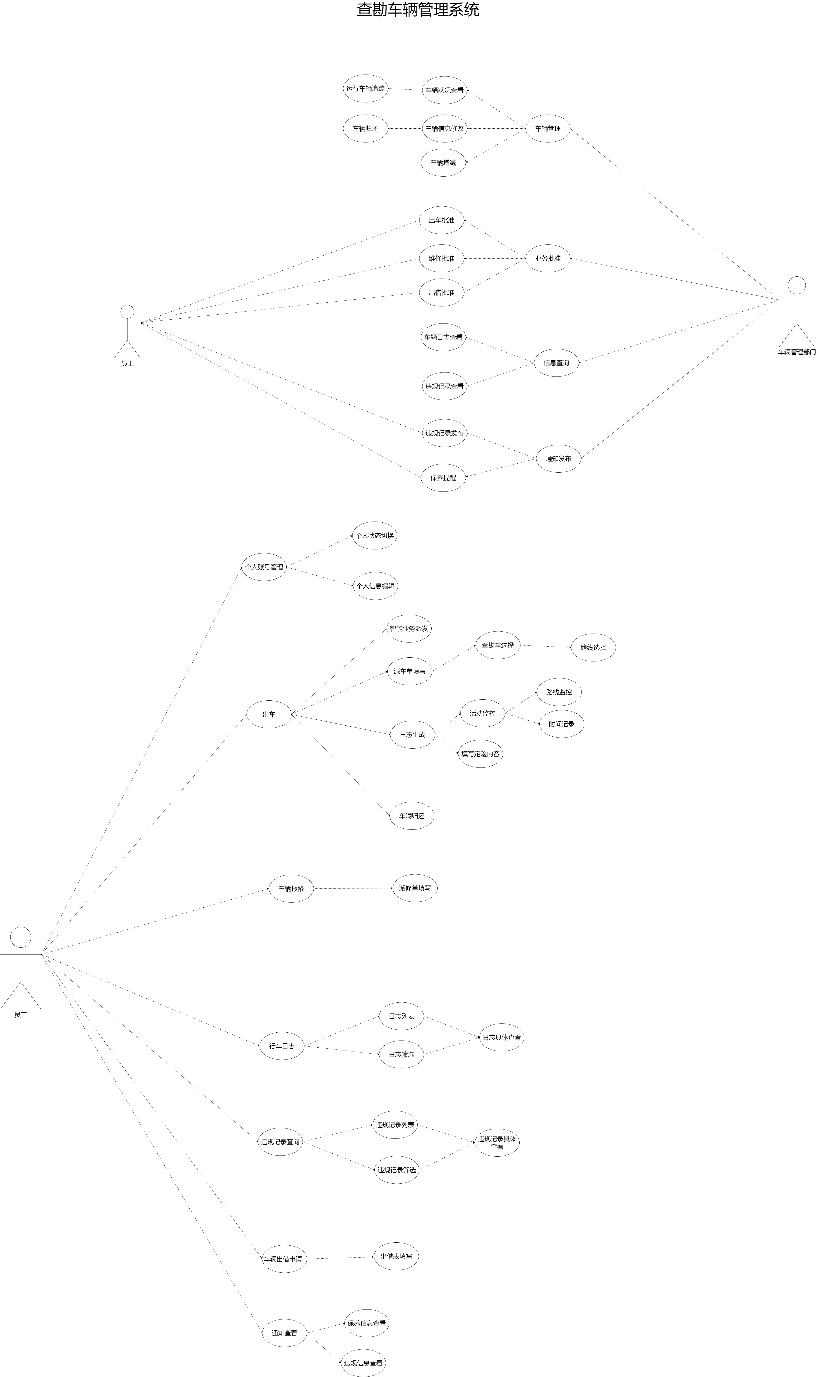
（4）用例描述
简要描述
员工可以切换个人状态以实现任务分配
按步骤描述
- 员工在主界面选择个人账号管理
- 员工选择状态进行切换，具体的状态有：空闲、出车、忙碌
- 员工只有在空间状态才会接到订单指派，其余状态不会
简要描述
员工可以编辑个人信息
按步骤描述
- 员工在主界面选择个人账号管理
- 员工选择个人信息编辑
- 员工进行信息编辑
简要描述
员工进行派车单填写，进行查勘车选择和路线选择
按步骤描述
- 员工在主界面选择出车
- 员工进行派车单的具体内容填写
- 显示各查勘车信息，比如车牌号、车辆状态，员工进行查勘车选择
- 显示几个推荐路线信息（时间、距离、路况），员工进行路线筛选
- 员工提交出车申请
- 车辆管理部门进行出车审批
- 如果审批通过，员工出车
简要描述
员工出车后含有活动监控，员工填写定险内容生成最后日志
按步骤描述
- 员工在主界面选择出车
- 员工出车后后台自动记录出车时间、路径、所用车辆、事故人信息等
- 员工到达现场后填写定险内容
- 系统自动生成日志记录
简要描述
员工出车任务终止后选择是否归还车辆
按步骤描述
- 员工在主界面选择出车
- 员工完成一次出车流程后，界面出现是否继续出车
- 员工选择是否继续出车，若选择是则继续，否则进行车辆归还
- 员工返回公司归还车辆
简要描述
员工可以进行车辆报修申请
按步骤描述
- 员工在主界面选择车辆报修
- 员工进行派修单填写车辆信息
- 员工提交派修单让车辆管理部门进行审批
- 车辆管理部门进行审批
- 员工收到审批通知，若通过则将车辆送往进行维修

简要描述
员工和车辆管理人可以选择行车日志进行日志具体查看
按步骤描述
- 员工和车辆管理人在主界面选择日志行车日志
- 界面显示日志列表，包含日志的具体信息，可以进行条件筛选
简要描述
员工和车辆管理人可以选择违规记录进行违规记录具体查看
按步骤描述
- 员工和车辆管理人在主界面选择日志行车日志
- 界面显示违规记录列表，包含违规记录的具体信息，可以进行条件筛选
简要描述
员工可以进行车辆出借申请
按步骤描述
- 员工在主界面选择车辆出借
- 员工进行出借表填写
- 员工提交出借表具体信息进行审批
- 车辆管理部门进行出借表审批
- 员工收到审批通知，若通过则进入出借流程
简要描述
员工可以进行通知查看
按步骤描述
- 员工在主界面选择通知查看
- 员工选择保养信息查看或是违规信息查看
- 界面显示具体信息内容
简要描述
车辆管理部门可以对车辆进行追踪
按步骤描述
- 车辆管理人在主界面选择车辆管理
- 车辆管理人选择车辆状况查看
- 车辆管理人可以查看车辆历史路径、出行时间、实时路径和维修状况
简要描述
车辆管理部门可以进行车辆归还
按步骤描述
- 车辆管理人在主界面选择车辆管理
- 车辆管理人选择车辆信息修改
- 车辆管理人可以将车辆状态修改成归还、维修状态
简要描述
车辆管理部门可以进行车辆增减
按步骤描述
- 车辆管理人在主界面选择车辆管理
- 车辆管理人选择车辆增减
- 车辆管理人在界面若选择具体车辆进行减少，填写减少理由进行确定，相应车辆移出车辆系统
- 车辆管理人在界面若选择车辆增加，输入车辆具体信息，车辆录入车辆系统
简要描述
车辆管理部门可以进行通知发布
按步骤描述
- 车辆管理人在主界面选择通知发布
- 车辆管理人选择违规记录发布或保养提醒
- 车辆管理人填写通知具体信息
- 车辆管理人提交通知

